报送股室：安监股
审签领导：何忠润
信息人员：曾 露
市应急局调研大英县安全生产清单制
管理推进工作

5月15日，市应急局副局长陈琦带队到大英县调研安全生产清单制推进工作。市应急局安全生产基础科、安全生产协调科、大英县应急局有关负责人及业务股室陪同调研。
在四川邦维高科特种纺织有限公司，调研组深入生产车间进行了检查，重点查看现场安全生产设施设备设置和运行情况，安全风险、安全操作规程、安全警示标语等清单上墙情况，随后查阅了日常安全生产管理资料，针对发现的问题及隐患与相关负责人进行交流指导并要求限期整改，并对企业宣贯了安全生产清单制的目的、意义、基本做法。陈琦副局长要求企业一是要严格履行安全生产主体责任，切实加强员工安全教育培训、隐患排查治理、应急预案编制演练、安全生产费用提取使用等工作；二是抓好当前汛期安全生产；三是要求企业立即启动安全生产清单制管理工作，制定符合企业实际的清单制，指导企业提升安全管理水平和安全生产现状。
在四川久大蓬莱盐化有限公司调研时，调研组听取了企业负责人介绍安全生产清单制管理推进工作情况，围绕如何在2019年安全生产清单制试点的基础上结合省安委会模板如何切合实际修订完善清单，针对企业存在非煤矿山、危险化学品、一般工业等多元化业务，清单制如何融合制定，具备实用、可操作等进行了探讨。陈琦要求久大盐化要加快推进清单制管理工作，力争做好安全生产清单制的示范引领企业，做到引领作用。
最后，陈琦要求县应急局一要发挥安办综合协调职能，推动全县各镇、园区、街道及县级部门的安全生产清单制推进工作；二要加强服务指导，解决辖区、部门、企业在推进工作中存在的问题；三要立足省上的模板但不局限省安委会及省级部门的模板，探索和推进具有大英特色适用、可操作性和具有实效的清单制管理,严防安全生产清单制流于形式。

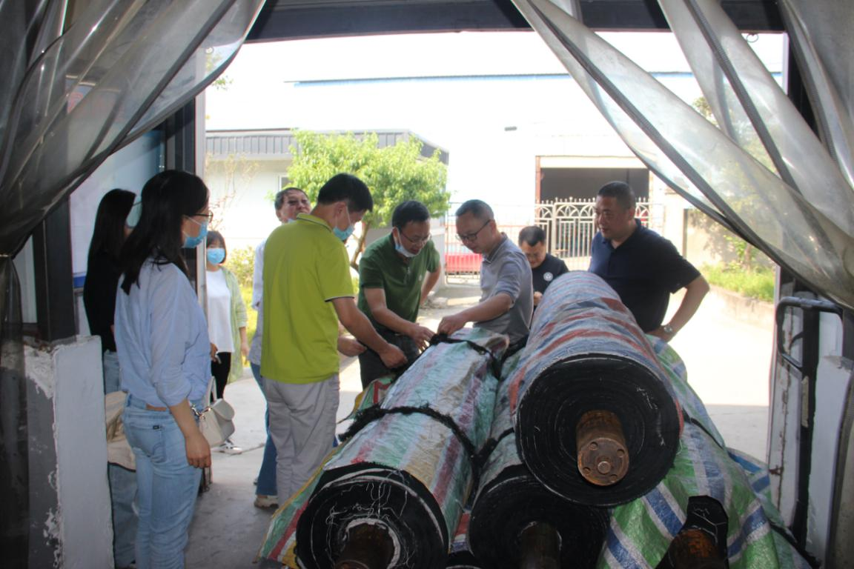
调研组检查四川邦维高科特种纺织有限公司生产作业现场
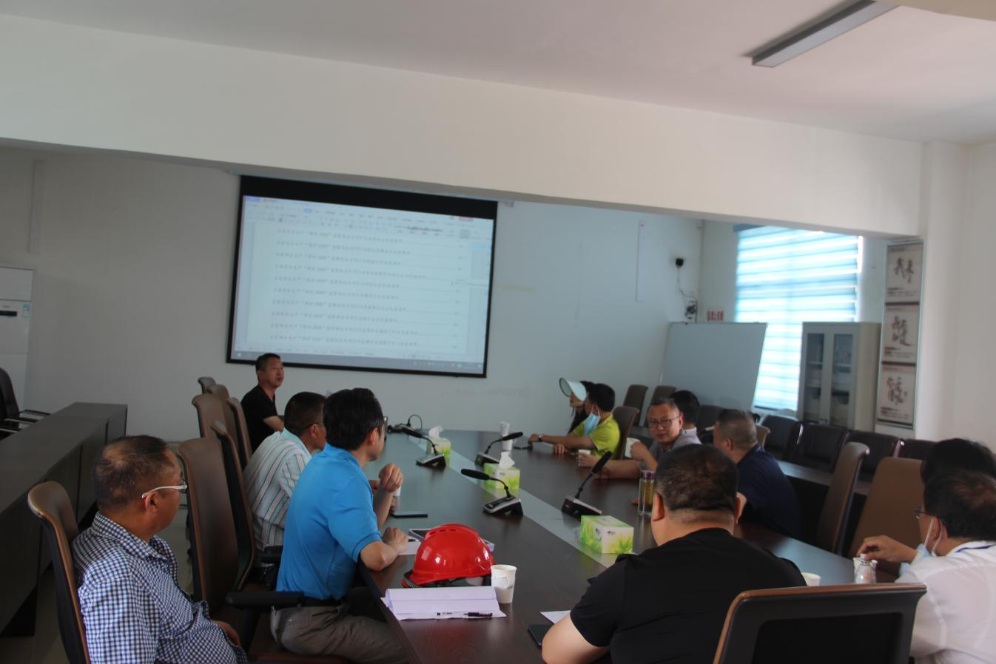
调研组听取久大蓬莱盐化安全生产清单制管理推进情况介绍

